转发综合办公室关于研究生公寓安全检查结果的通报

6月19日，由综合办、人事处及科住物业组成的检查小组重点对学生公寓进行了安全检查，具体整改内容见附件，请研究生高度重视，积极落实整改，检查小组将于7月10日对整改情况进行复查。

序号 | 安全隐患内容 | 实景 | 建 议
1 | 1单元101房间门禁电话挂杂物 | 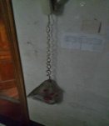 | 清理杂物
2 | 1单元101房间线板使用电器较多 | 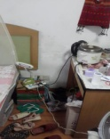 | 将不使用的电器断电
3 | 1单元102房间使用电器较多、电源没断开（图2-3） | 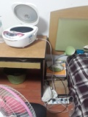 | 不使用电源，保持断开
4 | 1单元201房间阳台杂物多（图2-4） | 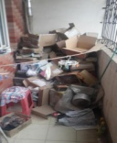 | 清理、保障阳台无杂物
5 | 1单元301房间阳台杂物多（图2-5） | 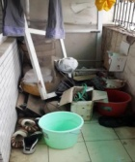 | 清理、保障阳台无杂物
6 | 2单元202房间阳台杂物多（图3-2） | 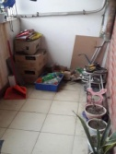 | 清理保障阳台无杂物
7 | 2单元301房间阳台杂物多（图3-3） | 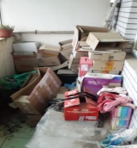 | 清理杂物
8 | 2单元302房间阳台杂物多（图3-4） | 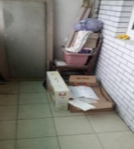 | 清理杂物
9 | 3单元201房间阳台杂物多（图4-1） | 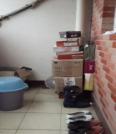 | 清理杂物
10 | 3单元201房间线板没断电（图4-3） | 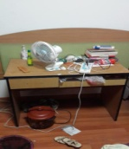 | 不用电源时关闭电源
11 | 4单元101房间电源边有易燃物（图5-1） | 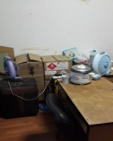 | 清理
12 | 4单元101房间阳台有杂物（图5-2） | 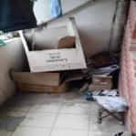 | 清理杂物
13 | 小区2单元402房间杂物多（图6-2） | 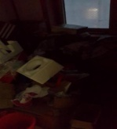 | 清理杂物

